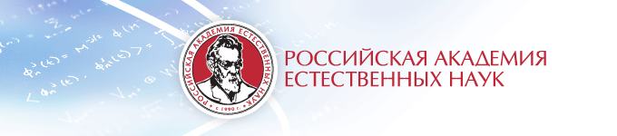
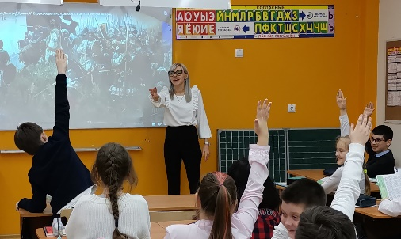
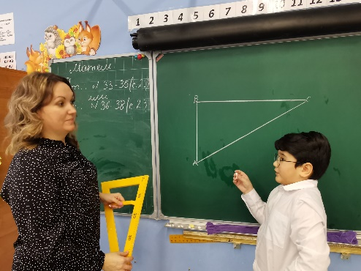

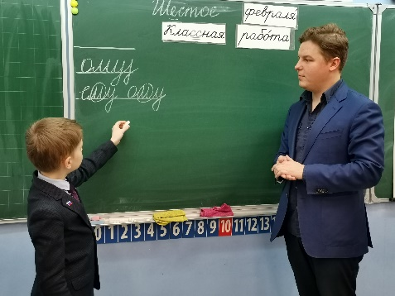
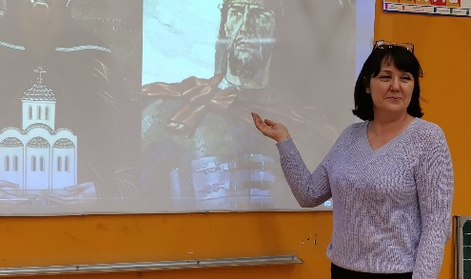
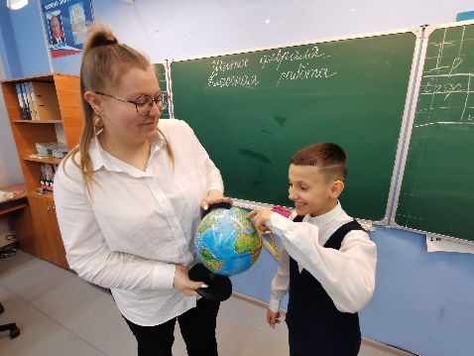

Всероссийский фестиваль
научно-исследовательских
и творческих работ детей и молодёжи
«НООСФЕРИАНА – 2023»

2023 год

ПОЛОЖЕНИЕ
о проведении Всероссийского фестиваля научно-исследовательских и творческих работ детей и молодёжи «Ноосфериана – 2023»

Российской академией естественных наук (РАЕН) при поддержке Русского космического общества, Благотворительного фонда «Сохраним жизнь воде», цифровой платформы NBICS-net, фирмы «Фиолет», Центра ноосферного здоровья, Ассоциация российских школьных библиотек, Института семейной педагогики проводит фестиваль учебно-исследовательских и творческих работ детей и молодёжи в связи со 160-летним юбилеем со дня рождения русского учёного В.И. Вернадского.
В.И. Вернадский (1863 – 1945гг.) – великий русский учёный, геолог, геохимик, кристаллограф, мыслитель, историк и организатор науки и образования. Он создал целостную теорию биосферы. Это теория о великой созидательной силе живого вещества и о его переходе в ноосферу - сферу человеческого разума. В этом учении объединились природа и люди, населяющие Землю, их взаимосвязи. Основные положения учения В. И. Вернадского легли в основу международной концепции устойчивого развития. В.И. Вернадский занимает особое место в русской и мировой культуре как создатель научно-философского обобщения - учения о ноосфере.
Миссия фестиваля: развитие интеллектуального и научно-технического творчества детей и молодёжи, приобщение их к учебно-исследовательской и проектной деятельности, привлечение общественного внимания к развитию интеллектуально-творческого потенциала детей и молодежи.
1. Общие положения
1.1. Фестиваль «Ноосфериана - 2023» (далее – Фестиваль) проводится как Всероссийский фестиваль учебно-исследовательских, проектных и творческих работ для дошкольников, школьников образовательных учреждений.
1.2. Фестиваль проводится под лозунгом: «Наука и творчество за мир и счастливое развитие детей!»
1.3. В рамках фестиваля проводятся следующие конкурсы:
– конкурс учебно-исследовательских работ детей и молодёжи;
– конкурс творческих работ детей и молодёжи;
2. Цели и задачи
2.1. Цель фестиваля: активизация интереса к научно-исследовательской деятельности через ноосферное творчество, знания, содействие в формировании высокой нравственной культуры средствами учебно-исследовательской творческой деятельности.
2.2. Задачи фестиваля:
- выявление и поддержка способных и одарённых детей в области учебно-исследовательской, проектной и творческой деятельности;
- демонстрация и пропаганда лучших достижений детей и молодёжи;
- содействие формированию интереса участников конкурса к ноосферному творчеству для повышения мотивации к учебно-исследовательской, проектной и творческой деятельности;
- приобретению нового качества знаний, гармонизирующих сознание и воспитывающих созидательную направленность личности;
- повышение культуры познавательной деятельности, обмена знаниями и получения опыта сотрудничества в учебно-исследовательской, проектной и творческой деятельность.
3. Этапы и сроки проведения.
3.1. Фестиваль проводится в 3 этапа.
1 этап – на базе образовательных организаций с 15 марта 2023 г. по 18 мая 2023 г.;
2 этап – отправка работ в оргкомитет с 19 мая 2023 г. по 30 августа
2023 г.
3 этап – 30 сентября 2023 г. подведение итогов фестиваля.
Торжественное награждение финалистов фестиваля и участие в праздновании Всемирного дня науки за мир и развитие 10 ноября 2023 г. в Доме Учёных.
4. Условия проведения.
4.1. Участниками фестиваля являются:
– дошкольники (5-7 лет);
– школьники (6-18 лет);
– творческие коллективы детей и молодёжи;
– семья (совместная работа детей и других членов семьи).
4.2. Для участия в фестивале в срок с 15 марта по 18 мая 2023 г. включительно в оргкомитет фестиваля по адресу noosferina2023@yandex.ru
необходимо прислать:
- заявку (приложение 1);
- согласие на обработку персональных данных (приложение 2).
4.3. Работы, занявшие призовые места и списки победителей публикуются на сайтах Русского космического общества, Института семейной педагогики, Центр ноосферного здоровья, БФ «Сохраним жизнь воде», РШБА.
https://www.sochranimjiznvode.org/rekvizity , https://cosmatica.org/projects/209/content/news
4.4. Всем участникам фестиваля направляются сертификаты на электронные адреса за подписью членов жюри.
4.5. Победители получают ценные призы и подарки.
4.6. На конкурс Фестиваля принимаются не более 2-х работ одного автора, из которых одна – от автора, и одна в составе коллектива.
4.7. Номинации Фестиваля:
– конкурс учебно - исследовательских и проектных работ «Я - исследователь. Первые шаги в науку».
– конкурс тематических интерактивных папок (лэпбуков) «Мы открываем мир!»
– конкурс декоративно-прикладного творчества и изобразительного искусства: «Экология глазами детей», “Мы верим в космос!”, “Я учёным быть хочу!”.
– конкурс видеороликов об учёных “Мир учёного”, “Аист на крыше - мир на Земле!”
– конкурс театральных постановок.
5. Основные требования к конкурсным работам
5.1. Требования к учебно - исследовательским и проектным работам.
«Я - исследователь. Первые шаги в науку».
Объем работы составляет не более 20 страниц печатного текста, выполненного шрифтом Times New Roman, размером 14, полуторный интервал, объем приложений не более 10 страниц. Требования к полям: левое – 30 мм, верхнее – 20 мм, правое – 15 мм, нижнее – 20 мм;
Работы, содержащие более 40% заимствований, не рассматриваются.
Структура работы:
- Введение включает актуальность темы работы (почему важно исследовать эту тему, чем она значима сейчас; желательны ссылки на авторитетные работы, на мнение экспертов); постановка и формулировка проблемы (в чем выражается какое-либо противоречие, обозначается отсутствие каких-либо знаний и одновременно потребность в них); разработанность исследуемой проблемы: известные знания, положенные в основу данной работы (содержит ссылки на аналогичные работы, то есть обзор литературы по данному вопросу); цель (то, что предполагается получить по окончании работы). Цель должна быть одна. Основные задачи отражают последовательность достижения цели; под задачами понимается то, что необходимо сделать, чтобы достичь намеченной цели (сопоставить, измерить, сравнить, оценить и т.д.); методы и методики (те способы деятельности, которыми вы пользовались, чтобы разрешить поставленные задачи).
- Основная часть раскрывает основное содержание, она разделена на отдельные разделы или главы в соответствии с логикой работы. Главы (разделы) отражают этапы работы. Следует помнить, что деление на главы возможно лишь при условии наличия в каждой главе двух и более параграфов. В конце каждой структурной части основного текста (т.е. раздела/главы/параграфа) автором работы должен быть сформулирован вывод. Специально в тексте вывод ничем не оформляется, кроме расположения – он находится в последнем абзаце текста. Изложение материала в основной части работы должно быть последовательным и логичным. Все разделы должны быть связаны между собой. Следует обращать особое внимание на логические переходы от одного раздела к другому, от подраздела к подразделу, от пункта к пункту и т.д.
3. Заключение исследовательской работы включает следующее: результаты (подробное описание всех полученных результатов, которые соответствуют поставленным выше задачам; по каждой задаче должны быть получены один или несколько результатов); выводы, которые содержат краткие формулировки основных полученных результатов (соответствуют количеству задач), содержат описание возможности продолжения исследования; возможная область применения (если есть): приводятся интересные следствия результатов работы, указываются области их применения.
4. Список литературы содержит только те источники, на которые есть ссылки в тексте работы. При заимствовании материала для работы из различного рода печатных или интернет-источников необходимо приводить ссылки на данные источники с внесением их в список использованной литературы. В заглавии использованной литературы (библиографический список) используют слово «список», а не другое («Список ... литературы», «Библиографический список»). Не допускается использовать слово «Библиография» (п. 5.10.1 ГОСТ 7.5-98 «Журналы, сборники, информационные издания. Издательское оформление публикуемых материалов»).
5.Приложения должны быть пронумерованы в соответствии со ссылками в тексте работы.

5.2. Требования к тематическим интерактивным папкам (лэпбукам).
Участники представляют лэпбуки в различных техниках. Все материалы лэпбука соответствуют определенной теме и несут в себе познавательную и развивающую функции. Тема может быть любая: экология, космос, ученые, писатели, праздники, исторические события и т.д.
Работа представляется в виде фотографии в любом из форматов *.png, *.jpg или *.bmp с обязательным пояснением (аннотацией). В аннотации указывается тема. Для полноты восприятия фотографии работы могут быть сделаны в трех ракурсах: анфас, сбоку, сверху. Максимальное количество фотографий – 4.

5.3. Требования к работам декоративно-прикладного творчества и изобразительного искусства.

Декоративно-прикладное творчество

Участники номинации представляют фотографии изделия художественного прикладного творчества, выполненные в различных техниках (художественная вышивка, ручное ткачество, гобелен, лоскутное шитье, вязание, роспись на ткани, роспись по дереву, резьба или выжигание по дереву, художественная обработка кожи, бисероплетение, валяние из шерсти и т.д.) и рисунки (графика, живопись)
Работа представляется в виде фотографии в любом из форматов *.png, *.jpg или *.bmp с обязательным пояснением (аннотацией). В аннотации указывается размер, техника, художественные материалы. Для полноты восприятия фотографии работы могут быть сделаны в трех ракурсах: анфас, сбоку, сверху. Максимальное количество фотографий – 4.

Изобразительное искусство
Работы выполняются в любом формате, в любой технике (акварель,
Гуашь и т.д.). Работа должна быть оформлена в рамке или паспарту.
Паспарту (изготавливается из целого плоского листа бумаги или картона, ширина полей 5-6 см. Склейка или изготовление паспарту путем сгибания не допускается. Паспарту располагается исключительно сверху рисунка, который прикрепляется к оборотной стороне паспарту с помощью скотча или наклеивания бумажных полос. Размещение рисунка сверху не допускается. Этикетка размером 10 см на 5 см приклеивается на лицевой стороне в правом нижнем углу паспарту и содержит данные по порядку: название работы в кавычках, фамилия, имя участника (без сокращений), городской округ/муниципальный район, организация (краткое название), класс (возраст), фамилия, имя, отчество руководителя (без сокращений). Текст этикетки набирается на компьютере, форматирование – по центру.
Предоставляется скан или фотография (в любом из форматов *.png, *.jpg*, *.pdf или *.bmp) работы. Фотография работы должна быть сделана четко сверху при хорошем освещении. Максимальное количество фотографий – 2. На титульном листе (ниже указания номинации) необходимо указать технику выполнения рисунка.

5.4. Требования к видеороликам “Мир учёного”, “Аист на крыше - мир на Земле!”
Требования к видеоролику:
- Окончательный вариант смонтированного видеоролика сохранять в форматах AVI, MOV, MPEG, МP4.
- Минимальное разрешение видеоролика – 480x360 для 4.3, 480x272 для 16:9, не ниже 240 px (пикселей). Ориентация – горизонтальная.
- Продолжительность записи видеоролика не более 5 минут.
- Участие автора в сюжете/ах видеоролика необязательно.
- Использование специальных программ и инструментов при съёмке и монтаже видеоролика самостоятельно решается участником Конкурса.
- При монтаже видеоролика могут использоваться фотографии и архивные материалы.
- На конкурс не принимаются ролики рекламного характера, оскорбляющие достоинство и чувства других людей, не раскрывающие тему Конкурса.
5.5. Требования к театральным постановкам.
Направления:
- Драматический спектакль.
- Музыкальный спектакль.
- Литературно-музыкальная композиция.
- Художественное слово.
Требования к конкурсной программе:
На конкурсный просмотр каждый коллектив в рамках заявленной номинации представляет 1 (одну) театральную постановку.
Постановка должна соответствовать жанру выбранной номинации конкурса.
Содержанием конкурсной театральной постановки может стать любая тема и любое литературное произведение, однако приветствуется выбор литературного материала, связанного со значимыми событиями российской и мировой истории, с темами мира, дружбы, счастливого детства и т. п.
Концертные программы и новогодние представления на конкурс не принимаются.
Продолжительность:
– «Драматический спектакль» – 20 - 70 мин.,
– «Музыкальный спектакль» – 20 - 70 мин.,
– «Литературно-музыкальная композиция» – 5- 40 мин.,
– «Художественное слово» – не более 10 мин.

6. Критерии оценки конкурсных работ

6.1. Конкурсные работы оцениваются по следующим критериям и показателям:

Номинация «Учебно - исследовательские и проектные работы»:
– соответствие конкурсной работы тематике конкурса  – обоснованность темы исследования и ее актуальности  - соответствие структуре исследовательской работы  - В.И. Вернадского глубина раскрытия темы исследования, логика изложения материала  – использование достоверных научных источников | 5 баллов  5 баллов  5 баллов  5 баллов  5 баллов
Номинация «Декоративно-прикладное творчество»:  – соответствие конкурсной работы тематике конкурса – полнота описания работы в аннотации  – соответствие представленного материала нормам официальной символики  – художественный уровень исполнения работы (качество исполнения работы)  – создание художественного образа (оригинальное композиционное решение, цветовая и смысловая выразительность) | 5 баллов  5 баллов  5 баллов  5 баллов  5 баллов

Номинация «Изобразительное искусство»:  – соответствие конкурсной работы тематике конкурса  – оригинальность идеи  – владение техникой изображения, инструментом  – композиционная организация рисунка, передача пропорций предметов  – создание художественного образа (цветовая и смысловая  выразительность, эмоциональное воздействие) | 5 баллов  5 баллов  5 баллов  5 баллов  5 баллов

Номинация «Тематическая интерактивная папка (лэпбук)»:

– соответствие конкурсной работы тематике конкурса  – аккуратность, выдержанность стиля, грамотность  – смысловая цельность работы  – оригинальность идеи  – глубина эмоционального и эстетического воздействия | 5 баллов  5 баллов  5 баллов  5 баллов  5 баллов
Номинация «Видеоролик»:  – соответствие конкурсной работы тематике конкурса  – оригинальность идеи  – владение техникой изображения, инструментом  композиционная  – создание художественного образа (цветовая и смысловая  выразительность, эмоциональное воздействие) | 5 баллов  5 баллов  5 баллов  5 баллов
Номинация «Театральная постановка»:  – соответствие конкурсной работы тематике конкурса  – оригинальность идеи  – владение техникой изображения  – создание художественного образа (цветовая и смысловая  выразительность, эмоциональное воздействие) | 5 баллов  5 баллов  5 баллов  5 баллов

7. Организаторы фестиваля
7.1. Организаторами фестиваля являются:
– Российская академия естественных наук, отделение «Ноосферное образование»;
– Секция «Системономия» Русского космического общества;
– Ассоциация школьных библиотек России;
– Благотворительный фонд содействия охране окружающей среды и водных ресурсов «Сохраним жизнь воде»;
– Производственная фирма «Фиолет»;
– Институт семейной педагогики;
– Центр ноосферного здоровья;
– Цифровая платформа NBICS-net.

8. Подведение итогов и награждение
8.1. Победители и финалисты фестиваля награждаются дипломами, грамотами и получают ценные подарки.
8.2. Работы победителей размещаются на страницах изданий «Школьная библиотека», на сайтах Русского космического общества и БФ «Сохраним жизнь воде».
8.3. Участники, не занявшие призовые места, получают сертификат участника фестиваля за подписью членов жюри фестиваля, благодарственные письма от Российской академии естественных наук, Русского космического общества.

Оргкомитет:
Председатель Оргкомитета:
– Попова Н.В. – советник РАЕН, член Русского космического общества,
8-915-123-35-03.
Члены Оргкомитета:
– Гвоздюк Т.С. – советник РАЕН, член РКО, руководитель Московского отделения научно-практического центра Арома-Фитопсихологии «Фиолет»;
– Союзова Н.А. – представитель родительской общественности;
– Петрова И.В. – член Русского космического общества;
– Антоненко Н.Ю. – доктор экономических наук, член РНАН;
– Брынин М. В. – председатель Совета Отцов г.Вологда, советник РАЕН;
– Мацкевич Е. М. – член Совета Фонда «Сохраним жизнь воде».
Жюри:
Председатель жюри:
Мазурина Л.В., президент БФ «Сохраним жизнь воде», член РАЕН, РКО;
8-963-990-21-74, mazurinalubov@mail.ru
Члены жюри:
– Жукова Т.Д. – заместитель председателя Лиги образования, кандидат педагогических наук, главный редактор журналов «Читайка», «Школьная библиотека»;
– Ульянова М.В. – академик РАЕН, РНАН, доктор философских наук, доктор психологических наук, профессор психологии;
– Клименкова Т.М. – академик РАЕН, доктор психологических наук;
– Костина Г.М. – директор школы «Московиты»;
– Куликова Н.Г. – академик РАЕН, доктор психологических наук, заместитель главного врача Центра ноосферного здоровья (Москва);
– Захаров А.В. – кандидат медицинских наук, главный врач Центра ноосферного здоровья (Москва).
– Брынина М.А. – помощник депутата Законодательного Собрания Вологодской области.
– Резникова С.В. – художник, г.Москва.

Наградной комитет
– Антоненко Н.В. – сопредседатель отделения «Ноосферное образование» РАЕН, член президиума РНАН, доктор психологических наук, доктор филологических наук, профессор педагогики;
– Маслова Н.В. – председатель отделения «Ноосферное образование» РАЕН, член президиума РАЕН, доктор психологических наук, кандидат исторических наук;
– Самсонова С.А. – кандидат психологических наук, член-корреспондент Ноосферной Академии науки и образования, ректор института семейной педагогики;
– Калинина Н.А. – учёный секретарь отделения «Ноосферное образование» РАЕН, советник РАЕН.

Информационный центр:
– Зуева Е.Е. – член союза журналистов.

Приложение № 1.

ЗАЯВКА
для участия во Всероссийском фестивале научно-исследовательских и творческих работ детей и молодёжи «Ноосфериана - 2023»

1 | Субъект Российской Федерации
2 | Название конкурса в рамках фестиваля (см. п.1.3.)
3 | Юридическое название  образовательной организации,  согласно Уставу (или ФИО физ.лица)
4 | Почтовый адрес (с индексом) образовательной организации (или ФИО физ.лица)
5 | Контактный телефон
6 | Адрес электронной почты
7 | Фамилия, имя, отчество, возраст участика конкурса
8. | ФИО, должность руководителя работы
9. | Название конкурсной работы

Приложение №2.
Согласие на обработку персональных данных

СОГЛАСИЕ
на обработку персональных данных
Я, ,
(ФИО полностью)
серия _______№___________ выдан
(вид документа, удостоверяющего личность)
,
(дата выдачи, наименование органа, выдавшего документ)
проживающий (ая) по адресу:

Подтверждаю ознакомление с Положением о Всероссийском фестивале научно-исследовательских и творческих работ детей и молодёжи «Ноосфериана - 2023»
^{(название конкурса)}
согласно статье 9 Федерального закона «О персональных данных», по своей воле и в своих интересах даю согласие организаторам фестиваля на обработку персональных данных моего ребенка
ФИО. возраст____________________________________________________________________________
с использованием средств автоматизации, а также без использования таких средств с целью организации и проведения Всероссийского фестиваля научно-исследовательских и творческих работ детей и молодёжи «Ноосфериана - 2023»
^{(название конкурса)}
В соответствии с данным согласием могут быть предоставлены Оргкомитету фестиваля для обработки следующие принадлежащие ему персональные данные: фамилия, имя, отчество, дата рождения, электронный адрес, контактный телефон. Разрешаю также обработку в указанных выше целях сведений об образовательной организации и классе (группе), иных сведений, содержащихся в конкурсной работе.
Настоящее согласие предоставляется на осуществление действий в отношении персональных данных моего ребенка, которые необходимы или желаемы для достижения указанных выше целей, включая: сбор, запись, систематизацию, накопление, хранение, уточнение (обновление, изменение), извлечение, использование, передачу (распространение, предоставление, доступ), обезличивание, блокирование, удаление, уничтожение.
Разрешаю использовать в качестве общедоступных персональных данных: фамилию, имя, отчество, возраст, сведения об образовательной организации, результаты участия в фестивале, сведения, содержащиеся в конкурсной работе; разрешаю публикацию указанных общедоступных персональных данных, в том числе посредством информационно-телекоммуникационной сети Интернет в целях, указанных в настоящем согласии.
Я оставляю за собой право отозвать свое согласие посредством составления соответствующего письменного документа.

В случае изменения моих персональных данных обязуюсь сообщить об этом в десятидневный срок.

Настоящее согласие дано мной «___»__________2023 года

Подпись:__________________________/ФИО

